مهارات ومؤهلات حياتيه

لصفوف الاول

وفق توصيات الخدمات النفسيه الاستشاريه

للبرنامج المجدد" مهارات حياتيه "

فهرست

الباب الأول : الأنتقال الى الصف الأول ___________________ 4
الدخول الى الصف الأول ___________________________ 5
المتشابه والمختلف _______________________________ 7
لطيف / غير لطيف ______________________________ 9
مواقع مختلفه في المدارس __________________________ 10
وجدت لي مكانا ً _________________________________11
اصحاب الوظائف في المدرسه ________________________ 13
اصبحت قادراً __________________________________14
قوانين المدرسيه _________________________________ 15
في الصف ايضاً هناك قوانين _________________________16
حين تنتهك حقوقي ________________________________17
ممارسه تجربه المحافظه على الحقوق ____________________18

الباب الثاني : الهويه الشخصيه والتصور الجسدي____________ 19

* الاهداف____________________________________ 20
* الهويه الشخصيه _______________________________20
* انا كما انا ___________________________________22
* التصور الجسدي – الاهداف _______________________24
* اعضاء الجسم ________________________________25
* لكل انسان خصوصياته __________________________27
* سأشبه من __________________________________28

الباب الثالث : التعرف على الذات في الوظائف المختلفه _________29

* نلبس قبعات مختلفه ______________________________30
* نقوم بالكثير من الأعمال___________________________32
* لكل منا وظائف مختلفه____________________________33
* نحن نعمل ونشتغل معا ً ___________________________34

الباب الرابع: البعد العائلي ______________________36

* الأهداف________________________________37
* صوره عائليه_____________________________38
* كلمات محبوبه وكلمات مكروهه__________________39
* لقد كان الوالدان ايضاً صغاراً____________________40

الباب الخامس – الصداقة_______________________41

* الاهداف _______________________________42
* تشرفت بمعرفتك __________________________43
* بناء الصداقه ____________________________44
* لا نجد صديقا ً بسهوله دائما______________________45

الباب السادس: الوقايه من حالات التنكيل____________46

* الاهداف________________________________47
* متى نقول (( لا )) ولمن ؟ ____________________48
* من نخبر؟ وبمن نستعين ؟ _______________53

الباب الأول : الأنتقال الى الصف الأول

الدخول الى الصف الأول ____________________________5

المتشابه والمختلف ________________________________7

لطيف / غير لطيف _______________________________9

مواقع مختلفه في المدارس ___________________________10

وجدت لي مكانا ً _________________________________11

اصحاب الوظائف في المدرسه ________________________13

اصبحت قادراً __________________________________14

قوانين المدرسيه _________________________________15

في الصف ايضاً هناك قوانين _________________________16

حين تنتهك حقوقي _______________________________17

ممارسه تجربه المحافظه على الحقوق ___________________18

الدخول الى الصف الأول

موضوع الوحده التعليميه التي تفتتح تعليم التأهيل هو الدخول الى الصف الأول . يتميز الاندماج في الجهاز الجديد – المدرسه – في الانتقال الى جهاز يختلف تماما ً عن سابقه – الروضه – من حيث الحجم ، وعلاقات الألفه المألوفه فيه ، وفي التحديات والصعوبات الذي يضعها أمام التلاميذ .
قسم من المهام المطلوبه من التلاميذ في المدرسه ليست بالجديده لهم قطعا ً . في الروضه طلب منهم كذلك أن يلائموا انفسهم للمتطلبات الدراسه ولمعايير سلوكيه تطلبت منهم قدره على رفض المتعه الفوريه ، وكذلك القدره للتنازل عن رغباتهم الشخصيه ، الى حد ما ، أمام رغبات المجموعه الا ان دخول المدرسه تجعل هذه المتطلبات على مستوى أكثر ارتفاعاً واشد كثافه .
لتجربه الأنتقالات التي تنطوي على التكيف مع التغيير هناك تأثير على المواجهات في الأنتقالات الأخرى التي سيمر بها التلاميذ في حياتهم المستقبليه ( الانتقال من مدرسه ابتدائيه الى المدرسه الاعداديه ومن المدرسه الاعداديه الى الثانويه .

في هذه الوحده التعليميه وعلى العكس من الوحدات الأخرى التي تتناول تأهيلا ً واحدا ً معينأً ، تتداخل عده تأهيلات ذات العلاقه بالدخول الى الصف الأول .
التأهيل الرئيسي في هذه الوحده هو مواجهه التغيير . بواسطه هذا التأهيل يتعلم التلاميذ ان يتعرفوا : على المجال الجديد في المدرسه من ناحيه الماديه والاجتماعيه ، وعلى القوانين والأنظمه المتبعه فيه ، وعلى اصحاب الوظائف المختلفه في المدرسه وطرق الاتصال بهم . ومقابل ذلك يتعلم التلاميذ التعرف على مواردهم ومهاراتهم الشخصيه وتطبيقها من خلال مواجهه التغيير ( الفصول 1 – 4 ) .

الى دائره الوظائف المختلفه التي يشغلها الأولاد ابناء السادسه تضاف في الصف الأول وظيفه جديده سترافقهم لسنوات عديده – وهي ان يكونوا تلاميذ وتلميذات .
ان التعرف على وظيفه (( تلميذ )) مندمج مع تأهيل تطوير الـ (( الذات )) - (( الأنا المتعلم )) . *

يحتوي هذا الفصل على : التعرف الى الوظائف المختلفه للمتعلمين في عمليه التعلم ، التعرف الى مفاهيمهم التي تبنى على تجارب التعلم ( الشعوريه ) - الفصل الخامس .

التعرف الى واجبات التلاميذ وحقوقهم في المدرسه منصوص عليها في مبادىء التأهيل – التربيه للحزم ** ( الفصل السادس ) .

الوحده التي تعالج موضوع مواجهه التغيير نخصصه لبدايه الصف الأول وتتكلب تطرقاً للموضوع أكثر من مره واحده في الأسبوع ، ولفترات زمنيه قصيره . الفعاليات المقترحه تناسب فتره بدايه السنه الدراسيه ، ولذلك فهي لا تحتوي بعد على قراءه والكتابه .

الفعاليه رقم 1 : المتشابه والمختلف

الاهداف
يشخص التلاميذ الأمور النتشابه والمختلفه بين البستان والمدرسه
سير الفعاليه
- في هذه الفعاليه يعرض التلاميذ غرضا ً يمثل ، حسب رأيهم البستان وبالمقابل شيئاً شخصياً يمثل كونهم تلاميذ في مدرسه .
- يضع كل تلميذ او تلميذه ، حسب دوره ، الغرضين اللذين ، احضرهما في مكان مركزي ويعلل التلميذ اختياره لهذين الغرضين . وبهذه الطريقه تتكون مجموعتان من الأغراض : الأولى تمثل الروضه والثانيه المدرسه .
- يطلب من التلاميذ الاشاره الى اغراض التي استعملوها في الروضه وما زالوا يستعملونها في المدرسه ايضاًُ
- يمكن اجراء مقارنه الروضه والمدرسه في مجالات اخرى ايضاً ، مثل : شكل فعاليات ، مده الفعاليات ، الأثاث الذي في الصف ازاء الأثاث الذي في الروضه ، في البرنامج اليومي ، في اللباس وغير ذلك .



فعاليات بديله

المواد اللازمه : 1. اوراق دبق ، صوره من الجرائد تمثل كلا من الروضه والمدرسه . 2 . كاسيت ( شريط ) (( اصوات من الروضه ))
( التمييز بين اغراض الروضه واغراض المدرسه )

- يقص التالميذ الصور التي اختاروها من الجرائد والمجلات ويلصقونها على الورق .
- يستمع التلاميذ الى الشريط (( اصوات من الروضه )) ويقومون بتشخيص الفوارق بينهما وبين الأصوات التي تسمع من المدرسه ، ثم يناقشون معاني هذه الفروق . يمكن ان نقترح على الاولاد ان يغمضوا اعينهم ، وان يحاول كل ولد تشخيص صوت واحد (واكثر) من الاصوات المعرفه له ومن الاصوات الجديده بالنسبه اليه

اجمال :

يجمل التلاميذ وجوه الشبه الاختلاف بين الروضه والمدرسه ويتفحصوا
معانيها ، ومن المهم اعطاء الشرعيه للفوارق في المشاعر وردود الفعل بين
التلاميذ المختلفين بالنسبه لهذه الظاهره المعينه او تلك



الفعاليه رقم 2 : لطيف غير لطيف

المواد اللازمه : 1 . اوراق صغيره من لونين مختلفيين ومن كل لون فاتح وغامق مثل الأحمر والزهري والأزرق والسماوي . يمثل كل لون احساس معين بينما يمثل الغامق والفاتح شده الاحساس وضعفه . 2 . طرحيه ورق كبيره عليها رسمه ولد او بنت
سير الفعاليه
- يحدث المعلم التلاميذ عن سلوك أحد الأولاد او البنات في الصف الأول في المدرسه . تشمل القصه على حوادث مختلفه مما عايشها الأولاد منها اللطيف ومنها الغير اللطيف ( مثل دق الجرس ، تدافع التلاميذ في الساحه ، المعلمه تبتسم لهم ، المدير يربت على رؤوسهم) .
- تتوقف المعلمه بين الحين والآخر عن سرد القصه ، وتفسح المجال أمام التلاميذ لأن يقوموا وأن يضعوا على الرسم الولد او البنت الذي على الطحيله اوراقاً بالوان تصور الاحساس ( للاحاسيس هناك تعبير جسماني – فسيولوجي ) او الشعورالذي انتابهم عند كل حدث من احداث القصه .

اجمال

سيكتشف التلاميذ من خلال هذه الفعاليه ان لكل واحد منهم احاسيس ومشاعر لطيفه ومشاعر واحاسيس غير لطيفه حول المدرسه ، وأن هناك اولاد يحسون ويشعرون بشكل مماثل تجاه نفس الحدث ويتجاوبون معه بشكل متشابه . وفي الوقت نفسه يكتشف الأولاد ان هناك أحداثا ً تثير المشاعر المختلفه عند الأولاد المختلفين ، وبالطبع تثير كذلك ردود فعل مختلفه .
مع الصاق الأوراق الصغيره الملونه يتكون امامنا (( مسح )) للأحاسيس والعواطف

الفعاليه رقم 3 : مواقع مختلفه في المدرسه

الأهداف
- ان يتعرف التلاميذ على مواقع مختلفه داخل اطار المدرسه ، تلك التي تختلف في مساحتها وموقعها ووظيفتها .
- ان يشخص التلاميذ ردود فعلهم ، ومشاعرهم وعواطفهم تجاه المواقع المختلفه في المدرسه .
- يتعلمون كيف يتقاسمون مع زملائهم هذا المحيط المشترك .
المواد اللازمه :
مجموعة من الصور او الرسومات من مناظر المدرسة :
ساحة المدرسة تعج بالاولاد ، ساحة المدرسة وهي خاليه من الاولاد ، غرفة صف التلاميذ وغرفة الصف خالية من التلاميذ ، الممر في المدرسة ، المراحيض، غرفة المدير ، غرفة المعلمين ، غرفة السكرتارية ، بوابة المدرسة وما شابة ذلك.

سير الفعاليه :
- يعرض المعلم امام التلاميذ صوراً تعكس مواقع معينة في محيط المدرسة .
- يوم الاولاد بتصنيفها حسب:
  - أماكن معروفة \ غير معروفة
  - أماكن محبوبة \ غير محبوبة
  - أماكن قريبة \ بعيدة
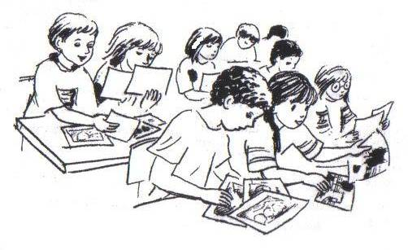
- يختار التلاميذ كل واحد وواحدة في دورة صورة لمكان يحبة ولمكان لا يحبة ، ثم ياخذ كل واحد الصورتين ويرسم نفسه على ورقة في الاماكن التي اختاروها .

إجمال
عند عرض الاولاد لرسوماتهم سنحصل على تشكيلة من ردود فعل التلاميذ على الاماكن المختلفة داخل محيط المدرسة.

الفعالية رقم 4: وجدت لي مكاناً
سير الفعالية:
- تشجع المعلمة التلاميذ خلال عدة أيام لان يبحثوا ( في اوقات فراغهم ) عن مكان ما في المدرسة يجذبهم ليكونوا في علاقة حميمة معه.
- بعد عدة ايام تقوم المعلمة مع صفها بجولة في (( الاماكن الحميمة )) المختلفة التي اختارها التلاميذ.
- يتحدث كل تلميذ عن سبب اختياره لان (( يصاحب )) هذا المكان بالذات.
اقتراح لمواصلة الفعالية مع الاولاد الذين لم يختاروا مكانا بعد :
- مواصلة البحث عن مكان لانفسهم و (( مصاحبته ))
- ان يتخيلوا مكانا يرغبون (( بمصاحبته )) .

إجمال
في هذه الفعالية نتيح المجال أمام التلاميذ لاكتساب الاحساس بالمواقع او الاماكن المختلفة في المدرسة . كما يشرك التلاميذ زملاءهم في ((اكتشافاتهم المكانية)) .

الفعالية رقم 5: مجال شخصي ومجال مشترك.
المواد اللازمة:
- اوراق رسم فارغة متساوية الحجم.
- طلحيات ورق للعمل في مجموعات.
سير الفعالية
- توزع المعلمة اوراق الرسم على التلاميذ .
- يكتب كل تلميذ اسمه على الورقة التي اخذها ويزينها كما يحب .
- يطلب من كل مجموعة ان تكتب اسماء افرادها على الورقة الجماعية ، وان يبحثوا عن حلول (( للانتظام )) ضمن مجموعات خلال الفعالية بحيث تستطيع تلك الطلحية من استيعاب اسماء جميع التلاميذ في المجموعة .
- يتحدث التلاميذ كيف شعروا، وبماذا فكروا عند العمل على الرسمة الشخصية- وكيف (احسوا وفكروا) عند العمل على الرسمة الجماعية
تعكس هذه الفروق الفوارق بين العمل في (( المجال الشخصي )) والعمل في (( المجال العام )) .
- نوصي بمقارنة هذه الفعالية مع اوضاع حياتية اخرى ، وخاصة الإتيان بامثلة ماخوذة من اللقاء مع المدرسة.

إجمال
في الانتقال الى الصف الاول يحدث تقليص بالمقارنة مع الروضة ، من ناحية المجال الشخصي لكل تلميذ او تلميذه وكذلك في امكانيات تنقل كل منهم . من المهم التطرق الى ذلك في المحادثة مع التلاميذ وان نمكنهم من اتخاذ موقف في هذا الموضوع.

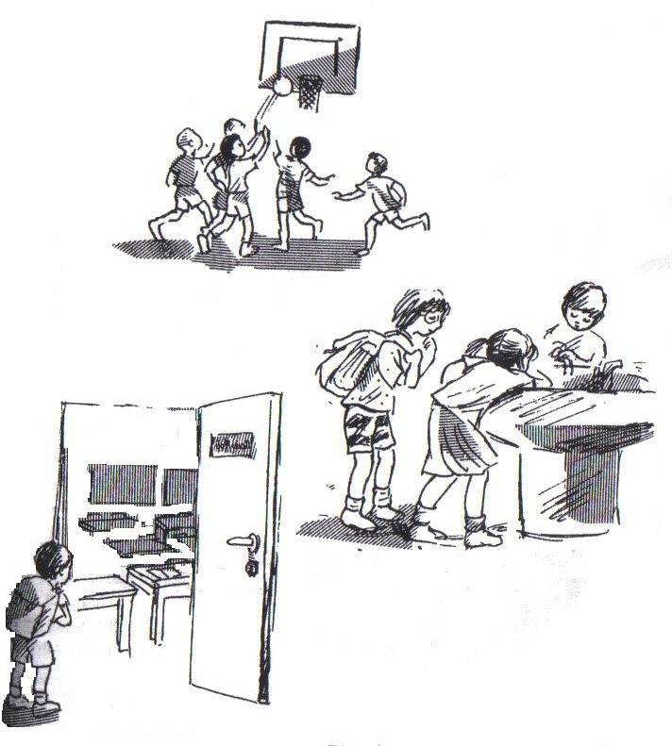

الفعاليه رقم 6 : اصحاب الوظائف
الأهداف :
  - ان يتعرف التلاميذ الى اصحاب الوظائف المختلفه في المدرسه على انها شخصيات مرافقه ، داعمه ومثريه .
  - ان يتعرف التلاميذ الى اصحاب الوظائف المختلفه الذي يترتب عليهم التوجه اليهم في الحالات المختلفه .
  - يتدرب التلاميذ على التوجه لطلب المساعده من اصحاب الوظائف (( المناسبين )) في المدرسه .

المواد اللازمه: 1 . اسماء اصحاب الوظائف المختلفه في المدرسه 2. حوادث مرسومه على بطاقات
سير الفعاليه
تستوضح المعلمه من خلال محادثه مع التلاميذ من هم كبار ( غيرها ) الذي يعرفهم التلاميذ ، وما هي وظائفهم .
- لعبه لوتو (( اصحاب الوظائف في المدرسه ))
ينقسم التلاميذ الى مجموعات صغيره ، ويطلب منهم الملاءمه بين البطاقات المرسومه وأسماء اصحاب الوظائف وذلك عن طريق وضع البطاقه المرسومه على اسم صاحب الوظيفه .
خلال اللعبه يقرر التلاميذ معاً حول الملاءمه بين الحدث وصاحب الوظيفه.

إجمال
يقف الكبار في المدرسة لخدمة الاولاد في حالات مختلفة .
من المهم جدا ان يعرف التلاميذ ان اصحاب الوظائف المختلفين يستعدون لخدمتهم في الحالات المختلفة ، وان يعرفوا متى يتوجهون اليهم ، وكيف يطلبون منهم المساعدة.

الفعالية رقم 7 : (( أصبحت قادراً ))
المواد اللازمة: ورقة الاقوال المرفقة.

سير الفعالية
- يعطي التلاميذ ورقة الاقوال التي تصف قدرات الاولاد في الصف الاول.
- نوصي بتنفيذ ذلك بمساعدة الوالدين ، والتطرق الى الورقة داخل الصف في صبيحة اليوم التالي .

ورقة الاقوال
اصبحت قادرا او قادرةً على:

- ترتيب حقيبتي بنفسي
- القراءة قليلا.
- الكتابة قليلا.
- العد والتفكير.
- تحضير الوظائف البيتية.
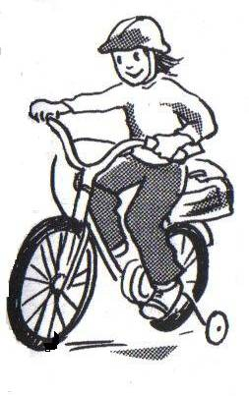
- إرتداء ملابسي وحدي.
- الذهاب الى المدرسة والعودة منها لوحدي.
- ضبط نفسي وعدم الكلام في الصف بدون إذن .
- الوصول الى الصف صباحا في الوقت .
- ركوب الدراجه الى المدرسة .
- العمل بالتعاون مع الاصدقاء .
- التوجه الى أصحاب الوظائف في المدرسة .
- القيام بالأعمال التي تطلبها مني المعلمة .
- قراءة الكتب لوحدي .
- رمي الكرة الى السلة في ملعب الكبار .
- التعرف على جميع المواقع في المدرسة .

فعاليه رقم 8 : قوانين المدرسه

الأهداف
- ان يتعرف التلاميذ على حقوقهم وواجباتهم في اطار المدرسه .
- ان يتعلم التلاميذ لمن يتوجهون وكيف يتصرفون عندما تنهك حقوقهم.
سير الفعاليه
تحفز المعلمه التلاميذ للحديث عن القوانين في المدرسه تلك القوانين التي تساعد كل من يعمل فيها .
يمكن الاستعانه بدميه مسرحيه تمثل تلميذا ً في الصف الأول ، لتكون وسيله للتحفيز على الحديث .

فيما يلي بعض النماذج للأسئله :

* كيف تعرفون في ايه ساعه تبدأ الدراسه ؟
* حسب أي شيء تعرفون متى يسمح لكم بالخروج الى الساحه ؟ومتى تعودون ( الى الصف )
* ما هي الألعاب التي يسمح لكم باستعمالها في التنفس ؟
* متى تتناولون طعامكم ؟
* متى تعودون الى البيت ؟
* كيف تعرفون ما هي الاشياء التي يجب أن تضعوها في الحقيبه ؟ هل للمعلمين ايضا ً قوانين ؟

( من المهم ان نحدث الأولاد عن القوانين التي تلزم المعلمين : مواقيت العمل ، احترام الأولاد ، المراعاه ) .
ما هو اكثر القوانين صعوبه في المحافظه عليها ، وأيها أكثرها سهوله ، ماذا يحدث اذا لم نحافظ على قوانين معينه .
يعبر التلاميذ كل حسب اختياره عن القوانين التي تحدثوا عنها بواسطه الرسم . تركز الرسومات على لوحه جداريه مشتركه . تستخدم الرسوم رموزاً للقوانين وتكون بمثابه تذكره

الفعاليه رقم 9 : في الصف ايضا ً هناك قوانين

سير الفعاليه
1 . تحث المعلمه التلاميذ على الحديث عن القوانين في الصف . تستعين المعلمه بدميه مسرح تمثل تلميذا ً جديدا ً

نماذج الأسئله
* كيف تعرفون اذا كان عليكم ان تخرجوا من الحقيبه دفترا ً او الألوان فقط؟.
* متى تتعلمون الحساب ؟.
* متى تكتبون في الدفتر ؟.
* هل يمكنكم أن تتكلموا دائما ً كلما اردتم ذلك ؟ كيف تعرفون اذا كانوا يصغون اليكم ؟.
* يتحدث الأولاد عن مواضيع مختلفه في الصف ؟ عن أي شيء يتحدثون؟
* متى يكون من المناسب التحدث الى مواضيع معينه ؟
* كيف تحافظون على حاجياتكم ولا تضيعون الأقلام او المحايات مثلا ً ؟
* اذا لم تنجحوا في انجاز عمل معين ، الى من تتوجهون لطلب المساعده؟
* من المسؤول في المدرسه عن النظام والنظافه ؟

2. يمكن ان ننهي هذه الفعاليه ايضا ً برسومات تمثل قوانين الصف .
في الصفوف التي لا تجيد الكتابه بعد ، يمكن الاشاره الى القوانين بطريقه غرافيه مثل :
أ . رسمة كتاب .
ب . رسمة مجموعه من الأولاد .
ج . رسمة تلفزيون ، حقيبه ، شنطه أكل وما شابه ذلك .

- يصنف التلاميذ القوانين والأنظمه المعمول بها في صفهم :
أ . قوانين تتعلق بالتعلم ( نظام التعليم ) .
ب . قوانين تتعلق بعلاقات صداقه بين الأولاد .
ج . قوانين تتعلق بألاملاك ( الخاصه والعامه ) .

الفعالية رقم 10 : حين تنتهك حقوقي...

تعلمنا في الفعالية السابقة لماذا تعتبر الانظمة والقوانين مهمة للحياة المشتركة وللمحافظة على الحقوق الشخصية لكل واحد في الصف.
عندما يخالف أحد القوانين فهو يؤذي الآخرين .
في هذه الفعاليه يشخص التلاميذ نماذج وأمثله من حياه الصف والمدرسه فيها تنتهك الحقوق حيث يتخبطون في الطرق المختلفه للمواجهه .

سير الفعاليه
1 . يأتي التلاميذ بأمثله من حياه الصف والمدرسه لانتهاك القوانين .
ويذكرون على مسامع زملائهم بعض الحالات التي تأذوا فيها بسبب عدم المحافظه على قوانين وانظمه الصف أو المدرسه .
2. بواسطه المحادثه او بواسطه أية وسيله تعبير أخرى مثل : الرسم ، الدراما ، لعبه الأدوار يناقش السؤال : كيف يجب أن تواجه مخالفه القوانين وانتهاك الحقوق ؟
من خلال معالجتهم للحالات الشخصيه يطرح التلاميذ اقتراحات لحل مشكله انتهاك الحقوق الشخصيه .
من المهم ان نشجع التلاميذ قدر الامكان على التعبير عن ردود فعلهم .
يجب ان نفسح المجال امام تكرار بعض الأجوبه وان نمتنع عن الملاحظات التقييميه .
يجب ان نشجع الوصول الى تشكيله واسعه من الاقتراحات من اجل اثراء مجموعه المواجهات الشخصيه

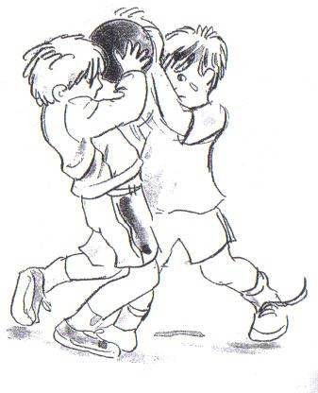

فعاليه رقم 11 : ممارسه تجربه المحافظه على الحقوق
سير الفعاليه
تختار المعلمه لكل حاله 2 – 3 تلاميذ متطوعين لتمثيلها في لعبه الأدوار : امثله :
1 . عليهم ان يعرضوا حاله فيها يقوم أحد الأولاد بأخذ أغراض لصديق او صديقه دون اذن .
على الصديق او الصديقه ان يرد على هذا التصرف .
2.عليهم ان يعرضوا حاله فيها يقوم احد الاولاد او احدا البنات بشكل دائم بمقاطعة الآخرين في حديثهم .
- عليهم ان يمثلوا اولادا ً يقومون بخطف كره ( او حبل او شيء آخر ) ويهربون .
- عليهم ان يعرضوا اولادا يقومون باحتضان زملائهم بقوه من شده الفرح ، الا ان ذلك يضايق الزملاء ويجعلهم يشعرون بعدم الارتياح.
- عليهم ان يمثلوا اولادا ً يقومون خلال اللعب بنزع قسم من ملابس زميلهم او زميلتهم ( جاكيت ، بنطلون ، قبعه )
- تيسر لعبه الأدوار للتلاميذ فرصه ممارسه سلوك فيه دفاع عن الحقوق . يجب ان نشجع ايضا ً حلولا ً مثل التوجه الى المعلم /ة أو الى الشخص بالغ يثقون به ، ليقصوا عليه الحادثه ويستعينون به على حلها .

الباب الثاني : الهويه الشخصيه والتصور الجسدي

* الاهداف_____________________________________20

* الهويه الشخصيه _______________________________20

* انا كما انا ___________________________________22

* التصور الجسدي – الاهداف ________________________24

* اعضاء الجسم ________________________________25

* لكل انسان خصوصياته ___________________________27

* سأشبه من ___________________________________28

الأهداف

- ان يتعلم ان الناس في كل سن يختلفون الواحد منهم عن الآخر في مبنى الجسم ، طول القامه ، الوزن ، ولون( البشره ) .
- ان يتعلم التلاميذ ان جسم الانسان يكبر ويتغير خلال فترات حياته من ولد الى رجل ومن بنت الى امرأه .
- ان يتعلم ان يحترموا التباين في مبنى جسم الانسان .

الفعاليه رقم 1 : هويتي الشخصيه
المواد اللازمه : 1 . يعطى كل تلميذ ورقه من (( بطاقه هويتي الشخصيه )) ويطلب منهم تعبئتها بمساعده والديهم 2 . توضع في الصف مرآه كبيره
سير الفعاليه
- يحضر كل تلميذ ( لنفسه ) بطاقه هويه خاصه به تحتوي على تفاصيله الشخصيه المحتنه .
- ينقسم التلاميذ الصف الى مجموعات ثنائيه . يعرض كل تلميذ على زميله بطاقه هويته الشخصيه .
- يتحدث كل تلميذين عن الأشياء المتشابهه بينما وعن الأشياء المختلفه بينهما .
- يمكن ان نقترح عليهم تفاصيل اخرى لمقارنتها ، مثل : حجم كفه اليد، طول الشعر ، طول اليد ، محيط الخصر ، الخ .
- التلميذ الذي يرغب بذلك ، ينظر الى نفسه في المرآه ويحدث زملاءه كيف يرى هو نفسه .

محادثه
- بم يشبه كل منا الآخر ، وبماذا يختلف الواحد منا عن الآخر
- ماذا يمكن ان نتعلم من المقارنات التي قمنا بها

الفعاليه رقم 2

1. بطاقه هويه كل تلميذ ( موضوعه ) امامه على الطاوله .
يقارن كل تلميذ بين قسمي بطاقه الهويه : عندما ولدت وحالياً .

محادثه
1 . هل فوجئت ؟ بماذا ؟
2. هل اكتشفت شيئا ً عن نفسك لم تعرفه من قبل ؟
3. هل وجدت شيئا ً لبهجك ؟
4. ماذا يمكن أن تتعلم من بطاقه الهويه الشخصيه ؟

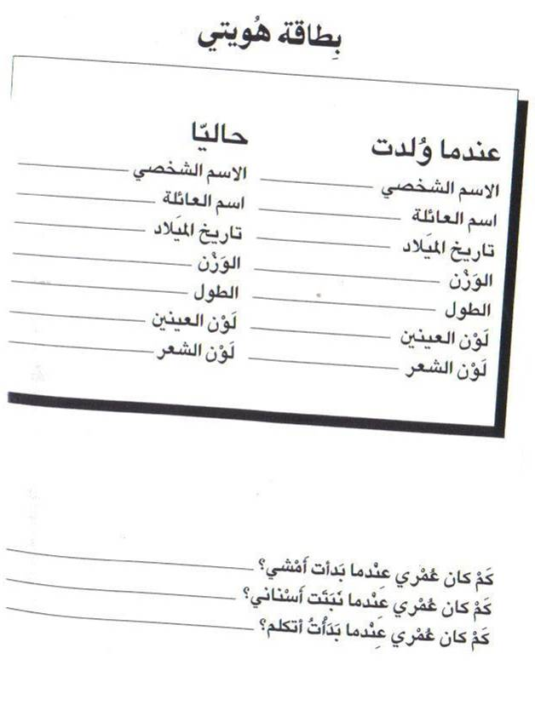

الفعاليه رقم 2 : انا كما انا
الأهداف
- تنميه نظره ايجابيه الى الجسم .
- تقبل الجسم كما هو .
- رؤيه الخاص والجميل في كل انسان .
- تنميه نظره ايجابيه الى الجنس ( ذكر أم أنثى ) .

الفعاليه رقم 1
المواد اللازمه : 1. صوره مختلفه لأولاد ، بنات ( يفصل بالألوان ) . 2. ورقه (( منظري ))

- يعطى كل تلميذ صوره لولد .
- يتحدث التلاميذ عن اشياء التي يحبونها ، والأشياء التي لا يحبونها في الصوره ( لون البشره ، طول القامه ، مبنى الجسم وما شابه ) .
- ينظر كل واحد منهم في المرآه وبعدها يقومون بتعبئه ورقه (( منظري )) ( المرفق على الصفحه التاليه ) .
- عمل في مجموعات ثنائيه – يحكي كل تلميذ لزميله ماذا يحب في نفسه وما هو جميل في نظره .

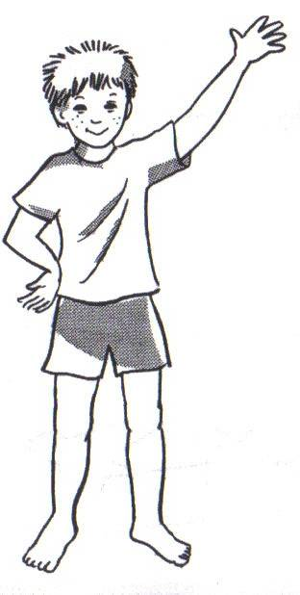

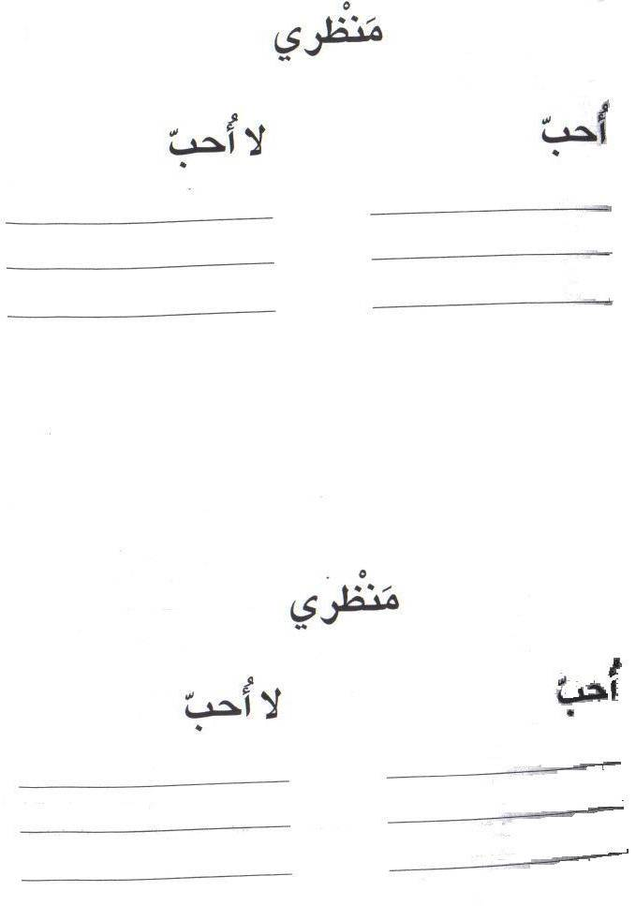

التصور الجسدي

الأهداف

1 . ان يكون التلاميذ واعين لمشاعر الجسم التي يستوعبها عن طريق الحركه حيث تمكنه من تطوير علاقاته مع العالم المحيط به .
2. ان يتعرف التلاميذ على المصتلح (( لغه الجسد )) ومعناها في مجال الاتصالات .

ملاحظات

للتصور الجسدي تأثير على ادراك الفرد لذاته ولعالمه الداخلي ، وعلى ادراكه للعالم الخارجي .
ان الوعي لـ (( التصور الجسدي )) تساعد الأولاد على ان يحددوا ما هي الأجزاء من ادراكهم للفرد وللمحيط التي تتغلغل الى عالمهم الداخلي ، وما هي الأجزاء التي تبقى في عالمهم الخارجي .
بناء على الأبحاث التي اجريت حول هذا المجال بأمكاننا أن نفترض أن الاشخاص ذوي الأبعاد الجسديه المحدوده يتصفون بصفات مثل التقه بالنفس ، المبادره ، وتحقيق انجازات .

تستوعب مشاعر الانسان عبر الحركه . تحريك اعضاء الجسم تمكن من ارتباط بالعالم الخارجي . الارتباط مع ما يحيط بنا يخلق احاسيس جديده .

التصور الجسدي ، الذي يتكون نتيجه الحركه ، ليس هو وحده مسلما ً بها وساكنه ، بل هو وحده تبنى بصوره ناميه وديناميكيه .
التصور الجسدي قابل للتغير دائما ً

الفعاليه رقم 1 : اعضاء الجسم

ملاحظه
نؤكد في هذه الفعاليه على خلق المحفزات الكثيره لأعضاء الجسم المختلفه – وخاصه الأطراف .
تمتاز ههذ الفعاليه بطابع حسي خيالي .
- تمرين استرخاء .
- تمرين جر ودفع ( جر اكياس ، حمل لعبه كبيره أو دب كبير على اليدين ، جر عربه ، دفع عربه ، وما شابه )
- تمارين رمي وشد ( لعبه الصيادين : رمي الشبكه وشدها ) ز
- العاب المشي ( المشي على الجليد ، المشي على الرمل الحار ، المشي بين الحفر مملوءه بالماء المشي حسب ايقاع معين ) .
- تقليد حركات خاصه بالحيوانات ( مشبه الدب ، مشيه الفيل ، مشيه النمله ، فراشه ، قرد ، بطه وما شابه ) .

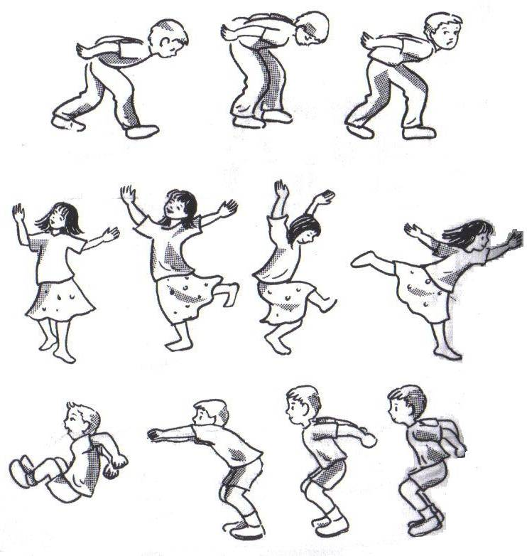

الفعاليه رقم 1 : نحب ولا نحب

- يكتب التلاميذ عن اشياء يحبونها وعن اشياء لا يحبونها ( طعام ، لعب ، دراسه وما شابه )

- يكتب التلاميذ عن افراد العائله الذين يحبونهم وما يحبون فيهم .

- عمل في مجموعات ثنائيه – يشرك التلاميذ زملائهم فيما كتبوه .

الفعاليه رقم 2 : لكل انسان خصوصيته

- يتحدث كل واحد وواحد من تلاميذ الصف عن صفه أو تصرف ايجابي خاص به .
- يختار التلاميذ صفه او تصرفاً يرغبون في تحسينه ، ويتحدثون عن ذلك أمام الصف .

محادثه
- تطلب المعلمه من التلاميذ الاستخلاص النتائج من هاتين الفعاليتين . ماذا تعلموا منها ؟
- لماذا من المهم أن نتحدث عن الصفه او التصرف الذي نريد تحسينه؟

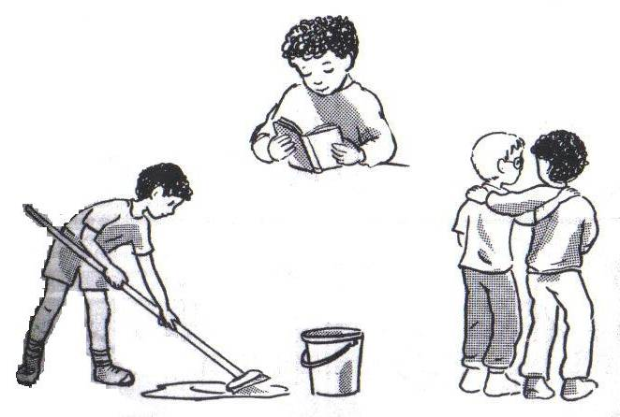

الفعاليه رقم 3 : ساشبه من ؟

- يختار كل تلميذ شخصا ً بالغا ً من اقاربه يرغب في ان يصبح مثله ( نحو : أب ، أم ، أخت ، عم ، عمه ، خال ، مرشد ، مرشده ، جد ، جده ، الخ ) ، ويتحدث عنه أمام الصف .
- يرسم كل تلميذ نفسه – ولدا ً ، كما هو حاليا ً اليوم ، وبالغا ً ، كما يتصور انه سيصبح – في المستقبل .
محادثه
- كيف سترون انفسكم عندما ستصبحون كبارا ً بالغين ؟
- ما هو وجه الشبه وما هو وجه الأختلاف بينكم كما انتم اليوم – اولادا وبين ما ستصبحون عليه في المستقبل كبارا وً بالغين ؟

اجمال
- يختلف كل انسان عن غيره بمنظره وتصرفاته وصفاته وذوقه الشخصي الخ .
- لكل انسان خصوصيته ، لا يخلوا كل انسان من اشياء جميله ايجابيه.

التأكيد على عدم احتقار أي انسان (( لا تحقرن ... صغيرا في مخاصمه ان البعوضه تدمي مقله الأسد )) أو (( لا تكبر الله أكبر )) أو (( لا يخسر قوم من قوم عسى ان يكونوا خيراً منهم )) ( قرآن الكريم ) .

3 . يكبر كل ولد ليصبح رجلا ً ، وتكبر كل بنت لتصبح امرأة .

الباب الثالث : التعرف على الذات في الوظائف المختلفه

* نلبس قبعات مختلفه ______________________________30

* نقوم بالكثير من الأعمال___________________________32

* لكل منا وظائف مختلفه____________________________33

* نحن نعمل ونشتغل معا ً __________________________34

الفعاليه رقم 1 : (( نلبس قبعات مختلفه ))
الهدف
يتعرف التلاميذ الى الوظائف التي يؤدونها في حياتهم اليوميه في المدرسه في العائله ، في المجتمع المحلي

المواد اللازمه : مقص ، اوراق ملونه ، اقلام حبر ملونه .
سير الفعاليه
- تحضر المعلمه مع التلاميذ عددا ً كبيرا ً من القبعات . على القبعات الأولاد تسجل الوظائف مثل : مناوب ، صديق ، تلميذ ، أخ ، ابن ، وعلى قبعات البنات تسجل وظائف مثل : معلمه ، صديقه ، أخت ، تلميذ ،أمينه مكتبه ، أم .
- يصنف التلاميذ القبعات الى مجموعتين :
قبعات تناسب العائله وقبعات تناسب المدرسه .
- يأخذ التلاميذ القبعات التي تناسب كلا منهم ، ويتحدثون فيما بينهم عن سبب اختيارهم لهذه القبعات .
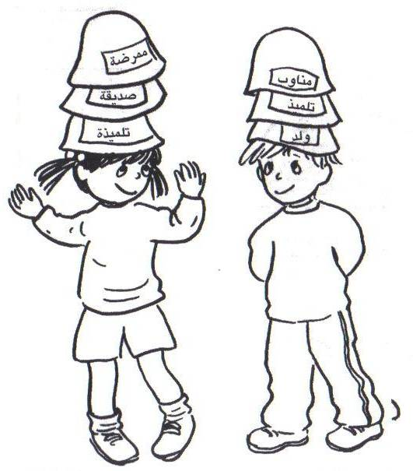

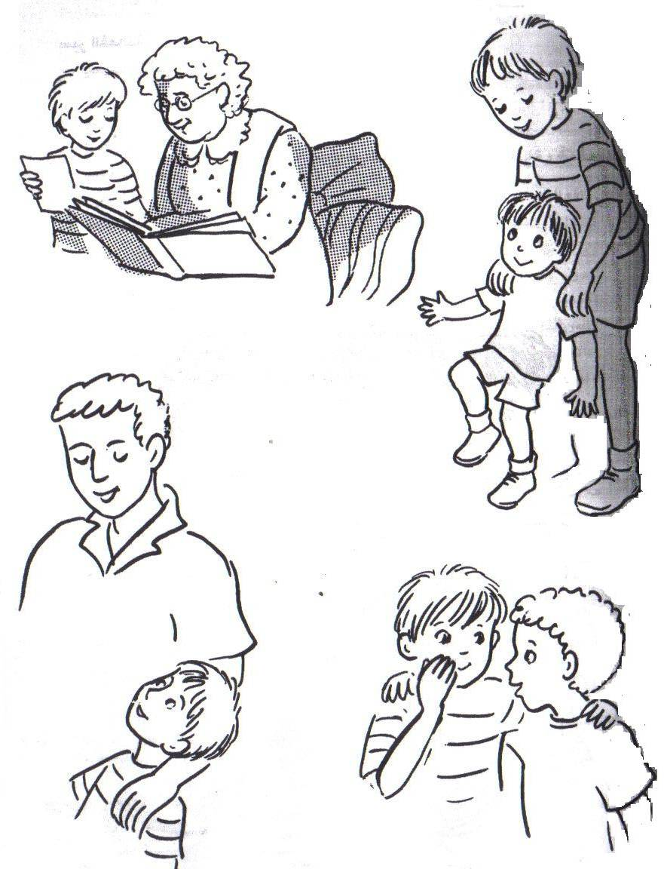

الفعاليه رقم 2 : نقوم بالكثير من الأعمال

المواد اللازمه : بطاقات ، الوان وقبعات .

سير الفعاليه

- يتعرف التلاميذ الى المهام التي يؤدونها اثناء النهار ويسجلون كل عمل على بطاقه
- يدخل التلاميذ البطاقات التي تحمل اسماء الأعمال الى قبعات الملائمه .
- يطلع التلاميذ زملائهم على المهام والقبعات التي اختاروها ، ويفحصون ما المشترك بين مهماتهم ومهمات الآخرين وما المختلف.

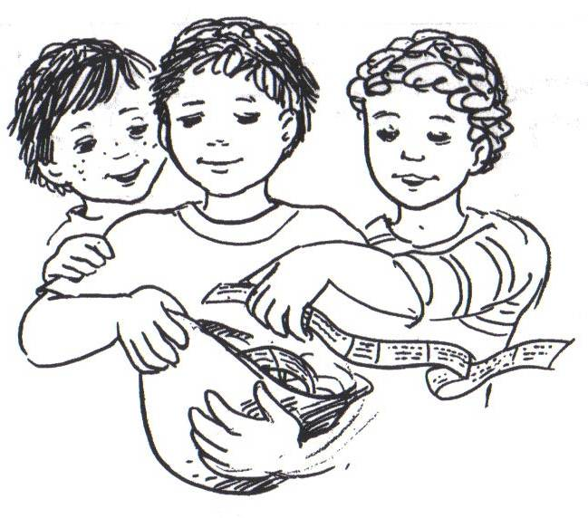

برمجه الوقت وتوزيعه بين الوظائف المختلفه

الهدف
ان يتعلم التلاميذ ، توزيع اوقاتهم بيم المهام المتعلقه بالوظائف النختلفه

الفعاليه رقم 1 : لكل منا وظائف مختلفه .
المواد اللازمه : قبعات وظائف
سير الفعاليه
- يسجل التلاميذ قائمه بجميع المهمات التي يؤدونها خلال النهار ، ويرتبونها في عمودين .
جدول الأعمال اليومي ( حسب الترتيب ) وجدول الأعمال حسب الأهميه .
- يلبس التلاميذ القبعات المختلفه ، وبواسطه لعبه الأدوار يمثلون حالات فيها يطلب منهم ان يقوموا بأكثر من وظيفه واحده واكثر من مهمه واحده .

اقتراح لفعاليه بيتيه
- يأخذ التلاميذ القبعات معهم الى بيوتهم ، ويفحصون مع واليهم أي القبعات (( تلائمهم ))
ملاحظه : تقوم المعلمه ايضا ً بعرض مجموعه الوظائف التي تقوم بها خلال النهار .
اجمال : للناس جميعهم وظائف مختلفه ، وهم يؤدون مهمات مختلفه معا ًوفي الوقت نفسه

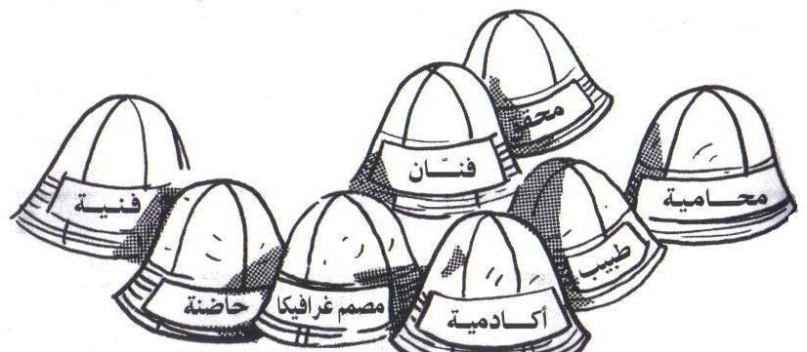

التعاون داخل مجموعات العمل وداخل العائله

الهدف
يتعلم التلاميذ عن قيام التعاون داخل العائله وداخل الصف

الفعاليه رقم 1 : نحن نعمل – نشتغل معا ً
المواد اللازمه : ورق العمل

سير الفعاليه
- يتمعن التلاميذ في الرسم الذي على الورق العمل ، ويتحدثون عما يحدث في الصوره وكيف يسهم كل واحد بنصيبه في الفعاليه المشتركه .
- يقترح التلاميذ عنوانا ً للثوره .
- يعطي التلاميذ نماذج لفعاليات أخرى في الصف وفي البيت مما يتطلب التعاون
اجمال : في العائله وفي الصف ثمه فعاليات يؤديها كل واحد على انفراد ، كما أن هناك فعاليات توجب التعاون بين الأشخاص المختلفين .

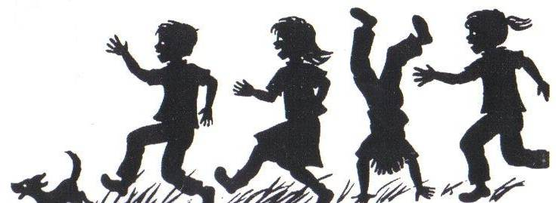

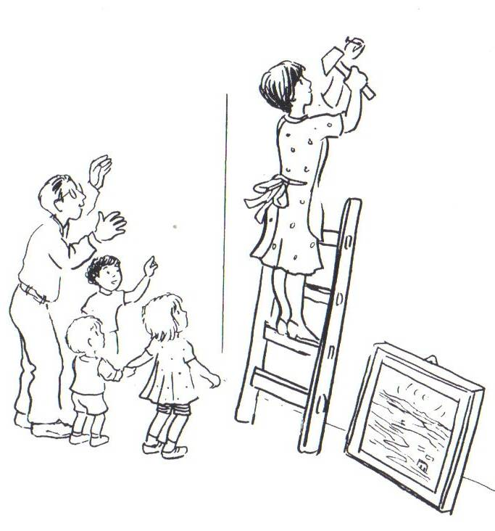

الباب الرابع: البعد العائلي

* الأهداف________________________________37

* صوره عائليه _____________________________38

* كلمات محبوبه وكلمات مكروهه__________________39

* لقد كان الوالدان ايضاً صغاراً____________________40

الفصل الثالث : الــ (( أنا )) - البعد العائلي
للعائلة دور مركزي في تطوير (( الذات )) عند الولد . العائلة والوالدان على وجه التحديد ، هم (( الآخرون الهامون )) جداً في حياة الولد . هناك من يرى انهما المرآه التي يرى فيها الولد صورته الشخصية.
أكثر الاحداث اهمية في هذه المرحلة من حياة الولد هو الدخول الى المدرسة. في هذه المرحلة حيث يتعلم الولد المهارات الاساسية ثمة اهمية كبيرة لدعم وقوف الوالدين بجانب ابنهما . إن الفشل في إكتساب هذه المهارات والتقييم السلبي من البيئة الهامة من شأنهما أن يخلقا لدى الولد الشعور بالنقص كما يسمى ذلك أريكسون . تعتبر العائلة هي عالم الانتساب الاول للولد في هذه الفترة .

الاهداف
التلاميذ

- ان يتعرف التلاميذ على العائلة على انها إطار انتساب اولي.
- ان يتعرف التلاميذ على شخصيات هامة في العائلة تكون قاعدة للمساندة والدعم.
- ان يلاحظ التلاميذ تشكيلة أنماط التسلية والترفيه عند الاولاد مع بعضهم البعض ومع افراد عائلتهم .
- ان يقر التلاميذ باهمية الوقت المشترك ( الذي يقضونه ) مع كل واحد من افراد العائلة.
- ان يشخص التلاميذ انواعاً مختلفة من الكلمات التي تؤثر على طبيعة التواصل : كلمات محبوبة إزاء كلمات مكروة ، كلمات جارحة إزاء كلمات مشجعة .
- ان يفهم التلاميذ مدى قوة التفسيرات الشخصية للكلمات المختلفة في التواصل داخل العائلة.
- ان يتعرف التلاميذ على اهمية احترام الوالدين (( أكرم أباك وأمك لكي تطول أيامك على الارض التي يعطيك الرب الهك*)) ، (( وقضى ربك ألا تعبدوا إلا إياه وبالوالدين احسانا . أما يبلغن عندك الكبر احدهما او كلاهما فلا تقل لهما أفٍ ولا تنهرهما وقل لهما قولا كريما. واخفض لهما جناح الذل من الرحمة وقل ربِ ارحمهما كما ربياني صغيراً ))* حيث هي من الوصايا الدينية. إن هذا الاعتراف يخلق لدى التلاميذ الاستعداد على المنح والعطاء وليس الطلب والاخذ فقط.

الفعالية رقم 1 : صورة عائلية

تكوين صورة عائلية يكون الولد جزءًا منها . الصورة تتيح المجال امام التلاميذ ليروا انفسهم جزءًا ينتمي الى مجموعة هامة .

سير الفعالية

- يجمع التلاميذ صورا لهم ولأفراد عائلاتهم .
- من مخزون الصور يقومون ببناء كولاج يعرض صورة للعائلة .
- بالتناوب – يمكن الطلب من التلاميذ ان يرسموا صورة عائلية لهم ولافراد عائلتهم .

الفعالية رقم 2 : كلمات محبوبة وكلمات مكروة

رسائل لفظيه كثيرة تنتقل خلال النهار الى الولد . في محور هذه الرسائل تقف الكلمات . الرسالة التي تلتقط ، تكون نتيحة التفسيرات التي تعطى للكلمات . في الفعاليات المقترحه التالية سنتركز في الكلمات التي تكرر خلال اليوم ، وسنحاول تعميق التفاهم والتواصل بين الوالدين والاولاد في هذه القضية .

في أدب الاطفال يمكن ان نستخدم محفزاً للفعاليات في هذا الموضوع :
1. تتطرق قصيدة (( الكتابة والقراء ))**، الى الانواع المختلفة من الكلمات الموجودة في العالم.
يمكن إرشاد الاولاد الى تصنيف الكلمات حسب المشاعر التي تثيرها. تقترح المعلمة فئات مختلفة للكلمات ، ويقوم التلاميذ بتكملة الكلمات المتعلقة بكل فئه .
على سبيل المثال:
كلمات مفرحه . كلمات محزنة. كلمات إطراء.
كلمات ناقده . كلمات مخيفة . كلمات مطمئنة .
كلمات مضحكة . كلمات جارحة . كلمات مشجعة .
كلمات حكيمة . كلمات طائشة .
كلمات للكبار . كلمات للصغار .

2. تتركز قصيدة (( الكلمات التي أكرهها – מלים שאני שונא))* في الكلمات التي يقولها الوالدان للولد وهو يكرهها .

اقتراحات للتفعيل
- يكون التلاميذ قائمة شخصية من عندهم لكلمات يكرهونها .
- في العمل في إطار المحموعات يحاول التلاميذ أن يخمنوا ما هي الكلمات التي يقولونها ولا يحب الوالدان سماعها ويكونون منها قائمة.
- يجري التلاميذ مقابلات مع والديهم ويسجلوا الكلمات التي لا يكرهها الوالدان.
- في الصف يناقش التلاميذ وجوه التشابه والاختلاف بين القائمتين : قائمتهم وقائمة الوالدين.

- تدور قصيدة (( لا – אל ))* حول كلمة واحده مثيرة للغضب : هي كلمة – (( لا )) . في القصيدة قائمة بجمل (( لا )) وهي تثير غضب الولد في القصيدة.

اقتراحات للتفعيل
- يكون التلاميذ قائمة شخصية من عندهم.
- في الصف يعرض التلاميذ نماذج من الجمل المختلفة التي سجلوها ، ويناقشون الاسئلة التالية:
- هل يمكن للإنسان ان يتدبر اموره بدون هذه الكلمة؟
- هل سيتعلمون هم كلمة ((لا))؟
- هل بإمكانهم تدبر امورهم بدونها؟

- تصف قصيدة (( هذا الـ (( يجب הצריך הזה ))* سلسلة من جمل(( يجب)) التي يسمعها الاولاد كثيرا خلال اليوم .

ملاحظه : مفضل اختيار قصائد بلغه العربيه وملائمتها بالموضوع

اقتراحات للتفعيل
- يضيف التلاميذ سطراً واحداً على القصيدة يصف الـ ((يجب)) الشخصي عند كل واحد وواحد منهم .

الباب الخامس – الصداقة

* الاهداف_______________________________42

* تشرفت بمعرفتك _________________________43

* بناء الصداقه ____________________________44

* لا نجد صديقا ً بسهوله دائما ً ___________________45

الاهداف

  - ان يتعرف التلاميذ على زملائهم الجدد في الصف

  - ان يوسع التلاميذ دائره اصدقائهم في الصف

  - ان يفهم التلاميذ ان هناك طرقا ً مختلفه لبناء علاقه

  - ان يعدد التلاميذ المشاعر التي تلازم الصداقه .

  - ان يفهم التلاميذ ان الحاجه الى صديق او عدد من الأصدقاء هي حاجه طبيعيه ومحبذه .

  - ان يمترس التلاميذ بطرق مختلفه لأقامه علاقات بيشخصيه .

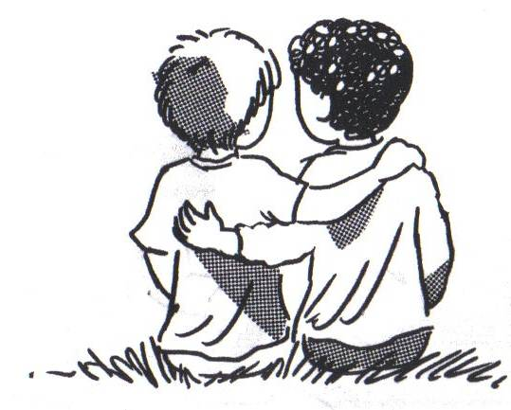

الفعاليه رقم 1 : (( تشرفت بمعرفتك ))

سير الفعاليه
يطلب من التلاميذ التجول في الصف على انغام الموسيقى . خلال ذلك تلتقي عيون التلاميذ ببعضها البعض ، يحيي كل تلميذ التلميذ الذي يلتقيبه في طريقه .
عند اعطاء اشاره متفق عليها ( مثل التصفيق او توقيف الموسيقى ) يطلب من التلاميذ ان يصافح كل واحد صديقا ً أو صديقه يعرفونهم . في المرحله التاليه يدور التلاميذ مع الموسيقى ، وعند سماع تصفيق المعلمه يكون كل تلميذ ثنائيا ً مع احد التلاميذ الذين لا يعرفونهم من الصف .
تطلب المعلمه من المجموعات الثنائيه ان يتحادثوا عن البرامج التلفزيونيه التي يحبونها ، أو عن أي موضوع آخر من المحتمل ان يكون مشتركا ً بينهما . بعد عده دقائق ينفصل التلميذان عن بعضهما البعض ، ثم يعود الجميع الى التجول في الصف على انغام الموسيقى ، ويطلب منهم الالتقاء بزميل جديد لا يعرفونه . حيث عليهما خلال عده دقائق التحدث عن تجربه شعوريه طيبه مرت بها .
في نهايه الفعاليه يجلس التلاميذ في الدائره . التلاميذ الذين يرغبون بذلك بامكانهم الحديث عما تعلموا من هذه الفعاليه .

الفعاليه رقم 2 : بناء الصداقه

سير الفعاليه
لهذه الفعاليه نقترح امكانيتين :

الامكانيه الاولى
وهي مناسبه لبدايه السنه الدراسيه .

1. يتحدث التلاميذ فيما بينهم .
نماذج لأشئله موجهه
- هل هناك في الصف تلاميذ لم يكونوا يعرفون أي واحد من التلاميذ وذلك في اليوم الأول من السنه الدراسيه ؟
- كككيف شعروا ؟
- هل هناك تلاميذ يشتاقون الى اصدقائهم القدامى ؟ لأي منهم بالذات ؟ ولماذا ؟
- لمن اصبح هناك اصدقاء جدد في الصف ؟ وكيف تكونت هذه الصداقه ؟
- هل حدث لكم ان انضممتم الى مجموعه جديده في الحاره ، اوفي الصف لربما في المخيم او الدوره ولم تكونوا تعرفون أي صديق او صديقه ؟ بناذا شعرتم ؟ وكيف اندمجتم مع الأولاد ؟
اجمال
- عندما ندخل مكانا ً جديدا ً غير معروف نشعر بالخوف والخجل ، اذا اننا غير واثقين من وجود اصدقائ لنا هناك .
- بعد مضي وقت معين ، فاننا نبني علاقات مع عدد من الأصدقاء ، فنصبح أقل تخوفا ً ونشعر بتحسن أكثر .

الفعاليه رقم 3 : لا نجد صديقا ً بسهوله دائما ً

سير الفعاليه
  - تستعمل المعلمه الدميه . تحدث الدميه الأولاد بأنها حزينه جداً اليوم ، وهي حزينه لانه ليس لها اصدقاء ، تتوجه الدميه الى الأولاد فتسأل ماذا عليها أن تفعل لكي يصبح لها أصدقاء .
  - يقدم التلاميذ اقتراحاتهم للدميه -
كيف تبني صداقه
من المتوقع أن يقوم الأولاد بتقديم اقتراحات مثل :
- دعوه الأصدقاء الى البيت
- طلب الانضمام الى اولاد يلعبون
- احضار سيء للعب مثل كره أو مطاط وما شابه ذلك .
في لعبه الأدوار يمثل التلاميذ اقتراحات لبناء صداقه ، يعلق التلاميذ على الاقتراحات الي عرضت .

في نهايه الفعاليه يتحدث التلاميذ عن – ماذا كان سهلا ً وماذا كان صعبا ً ، هل طريقه الاقتراح ؟
التخوف من الرفض ؟ توقع التوجه اليهم ؟ الخ . في نهايه الفعاليه تقرأ المعلمه قصيده (( صحبه )) للشاعر ترتسا اتار ؟!

اجمال
- الكل بحاجه الى اصدقاء – الكبار والصغار .
- كل واحد يعود نفسه على طريقه خاصه به يندمج بها ، يمكن تعلم طرق متنوعه لاكتساب الأصدقاء .

الباب السادس: الوقايه من حالات التنكيل

* الاهداف______________________47

* متى نقول (( لا )) ولمن ؟ ___________48

* من نخبر؟ وبمن نستعين ؟__________53

الفصل الرابع : من حقي ان اقول (( لا )) !

القدرة على ان نقول ((لا)) عند الضرورة هي تعبير عن الحزم . والحزم هو عبارة عن سلوك مكتسب ويمكن تعلمه . من شأن الحزم ان يساعد الاولاد على ان يعبروا للآخرين بشكل واضح وواثق ودون المس بحقوقهم – عن حاجاتهم ورغباتهم ، مشاعرهم وطلباتهم .
يقع هذا التصرف على خط يمتد بين السلوك السلبي – التنازلي وبين السلوك العدواني – الاستفزازي ، التسلطي – التلاعبي . الاولاد بحاجة ماسه الى مؤهلات الحزم في اتصلاتهم مع الكبار المستغلين والمسيئين لكي لا يتورطوا في حالات فيها مخاطرة .
القدرة على قول (( لا )) تمنح الولد القوة لاتخاذ القرار الصحيح عند الضرورة ، وان يختار التصرف الصحيح والملائم في الحالة التي يتعرض فيها الى الخطر ، وان يعرف تشخيص السلوك الذي فيه إغراء ، والا يحافظ على السر المؤلم والفظيع .

الاهداف
التلاميذ

- ان يشخص التلاميذ تصرفات بواسطتها يستطيعون المساهمة في المحافظة على انفسهم .
- ان يتعود التلاميذ على الرد بـ (( لا )) على كل ملامسة غير مقبولة .
- ان يتعرف التلاميذ على طرق مختلفة لقول (( لا )) (لفظية وغير لفظية) .
- ان يعرف التلاميذ حقوقهم في تحديد مجال الملامسة وفي قول(( لا )) .
- ان يتمرس الاولاد بقول (( لا )) من اجل ان يفهموا ان قولهم (( لا )) لا ينهي دائماً الملامسات غير المرغوبة – وانهم غير مذنبين في ذلك .

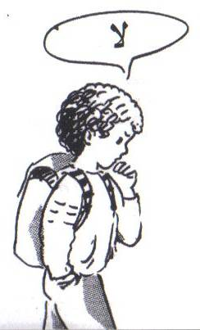

الفعالية رقم 1: متى نقول (( لا )) ؟ ولمن ؟
المواد اللازمة : ادوات كتابة ، الوان ، ورقة العمل أ– و،ب – ز،-ج

سير الفعالية
1.تطرح المعلمة السؤال : ماذا بإمكان الاولاد ان يفعلوا عندما يلامسهم شخص بشكل غير لائق ؟ ( من المهم التحدث عند ذلك وان نقول ايضاً ، ان الاولاد لا ينجحون دائما في ردٍ عـ الشخص المسيئ بواسطة قول (( كلمة لا )) ) .
2. يطلب من التلاميذ لفظ كلمة (( لا )) باشكال مختلفة : بالكتابة ، بالصراخ ، بالانصراف عن المكان ، او بأي طريقة اخرى يقترحونها (نوصي ان تكتب الاقتراحات وتعلق بالصف) .
3. يتدرب الصف على قول (( لا )) بواسطة لعبة الادوار .

ملاحظة
ان معرفة الطرق المختلفة لقول (( لا )) والتدرب عليها من شأنها ان تساعد الاولاد لان يكونوا مستعدين للمواجهة في الحالات المختلفة .
احياناً ، يشل الخوف الاولاد ، اثناء الحدث ، بشكل مؤقت حتى انهم ليجدون صعوبة في قول (( لا )) .
لذلك من المهم ان نوضح للاولاد بأن عدم قول (( لا )) اثناء الحدث ، لا تجعلهم مذنبين .
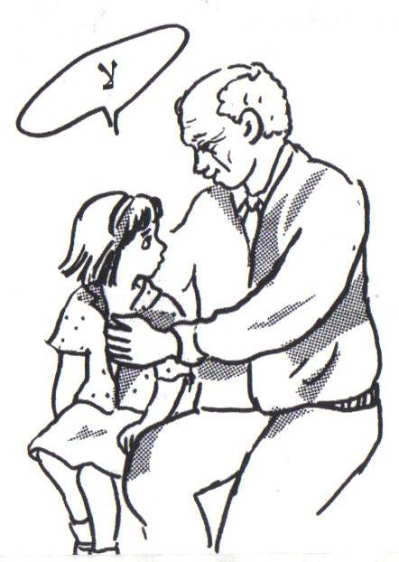

حقي ان اقول ((لا)) !
أ

- حدثوا عما يحدث للاولاد الذين يظهرون في الصورة.
- لماذا يجب عليهم ان يقولوا (( لا )) ؟

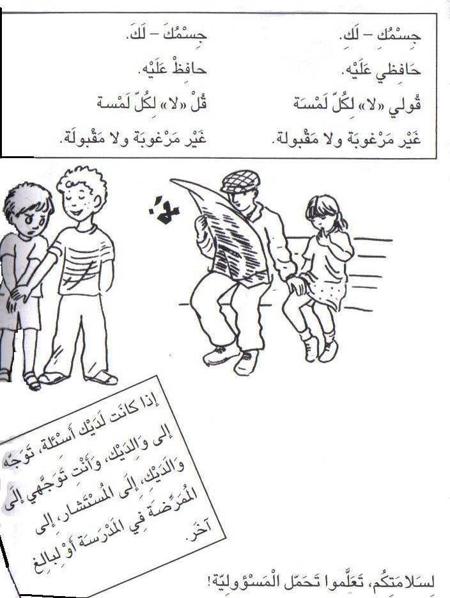

ب

- حدثوا ماذا يحدث للولد وماذا يحدث للبنت؟
- اضيفوا من عندكم امثله يقال فيها(( لا )) .

مثلاً : (( لقد قلت لك لا ))
(( ستعرف المعلمة بذلك )) .

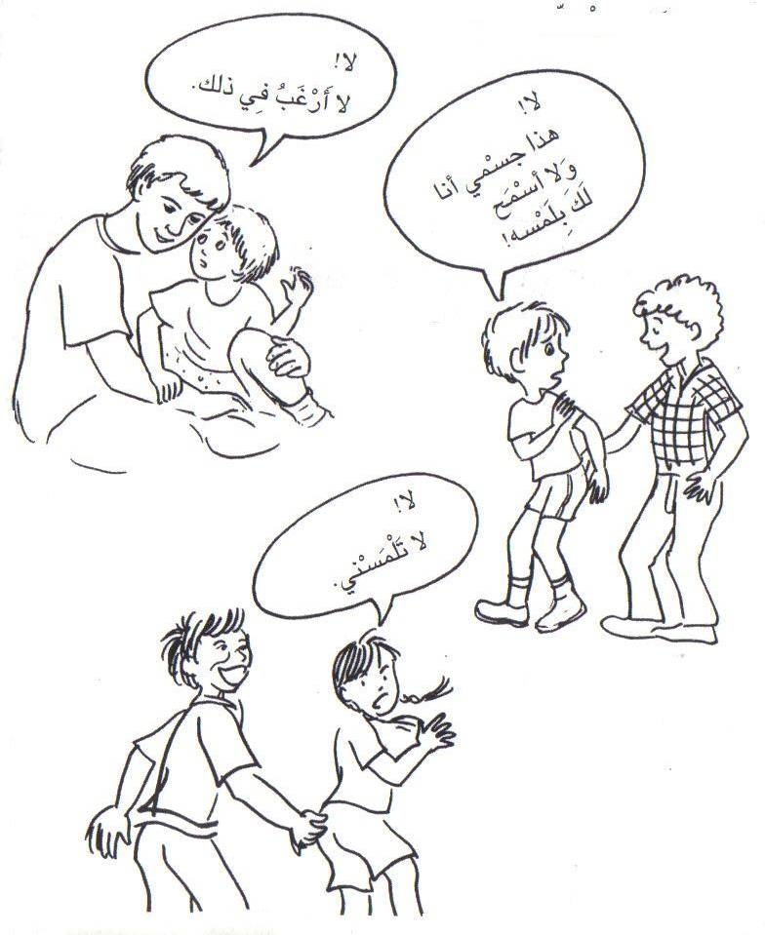

حقي ان اقول لا !
ج

- صِلوا النقاط بواسطة قلم رصاص او بواسطة لون . على ما حصلتم ؟
- ارسموا رسما تدخلون فيه كلمة لا .
- اكتبوا كلمة لا باحجام مختلفة وبالوان مختلفة وبخطوط مختلفة .

لي الحق في ان اقول انا اتعلم المحافظة
(( لا )) عن نفسي . على نفسي .
انا اقول (( لا )) عند
الضرورة .



---------------------------

إجمال ومردودية

تقييم التلاميذ للدرس
يجري النقاش على مستوى الصف :
- ماذا تعلمت عن نفسي ؟
- كيف استعنت بسلوكي الحازم في الاستراحة ؟

محادثة مع افراد العائلة
يوجه التلاميذ الاسئلة التالية الى افراد عائلاتهم .
- هل توافقني عندما تسمعوني اقول ((لا)) للمسة غير مرغوبة من عمة او خالة ، من جدة ، من جار او جارة او من أي شخص أعرفه ؟
- يحدث التلاميذ والديهم عن الطرق المختلفة لقول ((لا)) ، عند مواجهتهم ملامسات غير مرغوبة .

ملاحظة
من المهم ان نوصل الى الاولاد الرسالة بأنهم إذا لم ينجحوا في قول لا فانهم ليسوا مذنبين او جبناء او ضعفاء .

الفصل الخامس : من نخبر ؟ بمن نستعين ؟

القدرة على التوجه لطلب المساعدة والتحدث عن حادث غير لطيف من شأنها ان تشد الاولاد الى استعمال مؤهلات الاتصالات ، والحزم ، وقدرة مواجهة حالات الضيق . ان التدرب على هذه المؤهلات يساعد الاولاد في تشخيص الاشخاص الثقات ، وان يعبروا عن انفسهم بوضوح وان يواجهوا بشكل صحيح أكثر الحالات التي فيها خطر.

الاهداف

التلاميذ

- ان يتعرف التلاميذ على الطرق المختلفة للتحدث عن حادث غير لطيف حَدَثَ لهم .
- ان يحفظ التلاميذ ويتدربون على طرق التوجه الى شخص بالغ .
- ان يقر التلاميذ من هم الاشخاص الثقات الذين يمكنهم التوجه اليهم وإخبارهم .
- ان يحدد التلاميذ قواعد الحذر في طريقهم من البيت الى المدرسة وبالعكس .
- ان يتعرف التلاميذ على جهاز التلفزيون ويتدربون على استعماله .

الفعالية رقم 2: لمن نتوجه لطلب المساعدة ؟ وكيف نتوجه ؟
سير الفعالية
التلاميذ
- ان يتحدث التلاميذ عن احداث احتاجوا فيها الى مساعدة شخص بالغ ، ويصفون كيف قاموا بالتوجه اليه.
- ان تجري محادثه في الصف : من هو الشخص الجدير بالثقه ؟ ومن يمكننا أن نخبره على افتراض أنه سيساعدنا ؟
- ان يتدرب التلاميذ داخل الصف على التوجه لطلب المساعده بواسطه الشخصيات التي في ورقه العمل .
- ان يتدرب التلاميذ على التوجه بواسطه لعبه الأدوار على حادث وعلى طرق التوجه الى بالغ لطلب المساعده .
- ان يتدررب التلاميذ على التوجه الى شخص ثقه بواسطه جهاز التلفزيون .
- ان يحضر التلاميذ قائمه بأرقام تلفزيونات الأشخاص الثقات ويعلقونها في بيوتهم في مكان بارز .
- ان يحدد التلاميذ بواسطه المعلمه قةاعد حذر للذهاب الى المدرسه والعوده منها . ( يجب الاطلاع الأهل على هذه القواعد ) .

اجمال مردودية
- يروي التلاميذ عن حوادثفيها استعمولها كلمه ( لا ) في سياقات مختلفه .
- يطلع التلاميذ افراد عائلاتهم ويشركوهم في تحضير ثائمه العناوين وفي التدرب على استعمالها .
ملاحظه للمعلمين :
من المهم العوده الى التدرب على استعمال عناوين الطوارىء بين الحين والآخر ، وعد الاكتفاء بهذه العناوين فقط .

نبحث عمن نخبره

طلب المساعده ليس دليلا ً على الضعف بل علامه على القوه

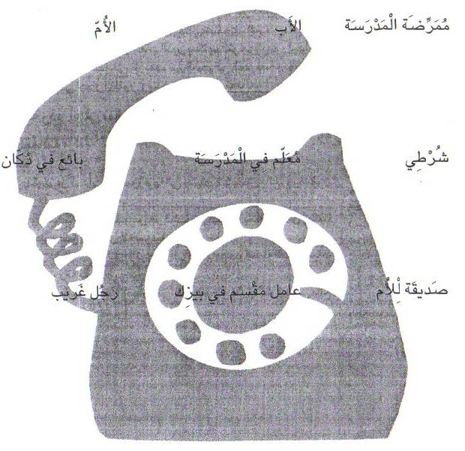

نتعلم كيف نخبر عن حدوث شيء سيء

من المهم جدا ً ان تخبر/ ي احدا ً بما حدث لك ، والا تبقي ذلك سرا ً .

اذا حدثت شخصا ً بالغا ً تعرفه او تعرفينه ولم يصدقك ... اخبر /ي شخصا ً آخر

استمر او استمري في اخبار حتى تجد أو تجدين شخصا ً بالغا ً يصغي اليك ويساعدك

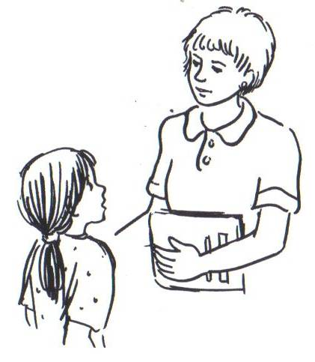

1 . ادخلوا الجمل التاليه في المربعات الفارغه حسب الترتيب الصحيح :

قائمه الجمل :

قل لا / حاولي أن تتذكري وتروي ما حدث / اهرب / توجهي الى شخص بالغ تعتمدين عليه .

( 1 )

__________________________________________________________________________________________________________________________________________________________________
( 3 )

__________________________________________________________________________________________________________________________________________________________________
( 2 )
__________________________________________________________________________________________________________________________________________________________________
( 4 )

__________________________________________________________________________________________________________________________________________________________________

انا اتعلم أن اخبر عما حدث لي .

- تمعنوا الرسوم واكتبوا في الفقاعه الفارغه قصه ( ما حدث مع ) البنت .
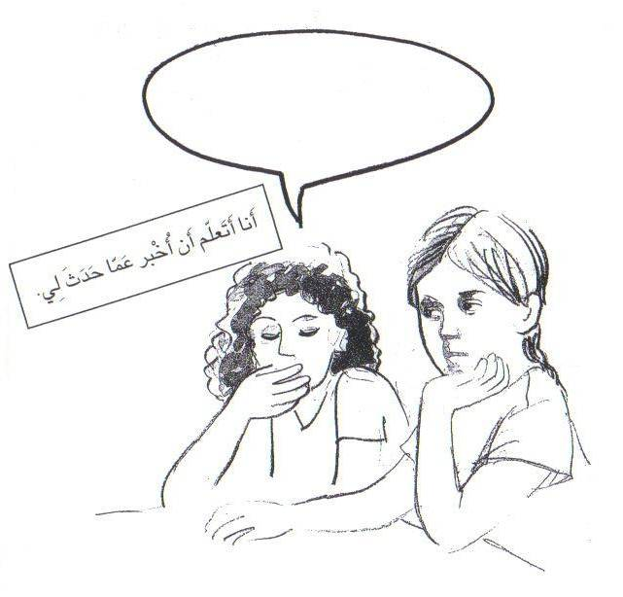
- اكتبوا ( سجلوا ) اسماء اشخاص تعرفهم بامكانكم أن تتوجهوا اليهم عند الحاجه .

________________________________________________________________________________________

